НЕЗАВИСИМОЕ АГЕНТСТВО ПО АККРЕДИТАЦИИ И ЭКСПЕРТИЗЕ КАЧЕСТВА ОБРАЗОВАНИЯ «ARQA»



Отчет о результатах
внешней оценки реализации образовательной программы
6В03101 «Социология»
НАО «Евразийский национальный университет имени Л.Н.Гумилева»
в рамках специализированной аккредитации

Дата получения окончательной редакции отчета
30 мая 2024 г.

Дата внешней оценки (визита)
20-22 июня 2024 г.

Астана, 2024 г.
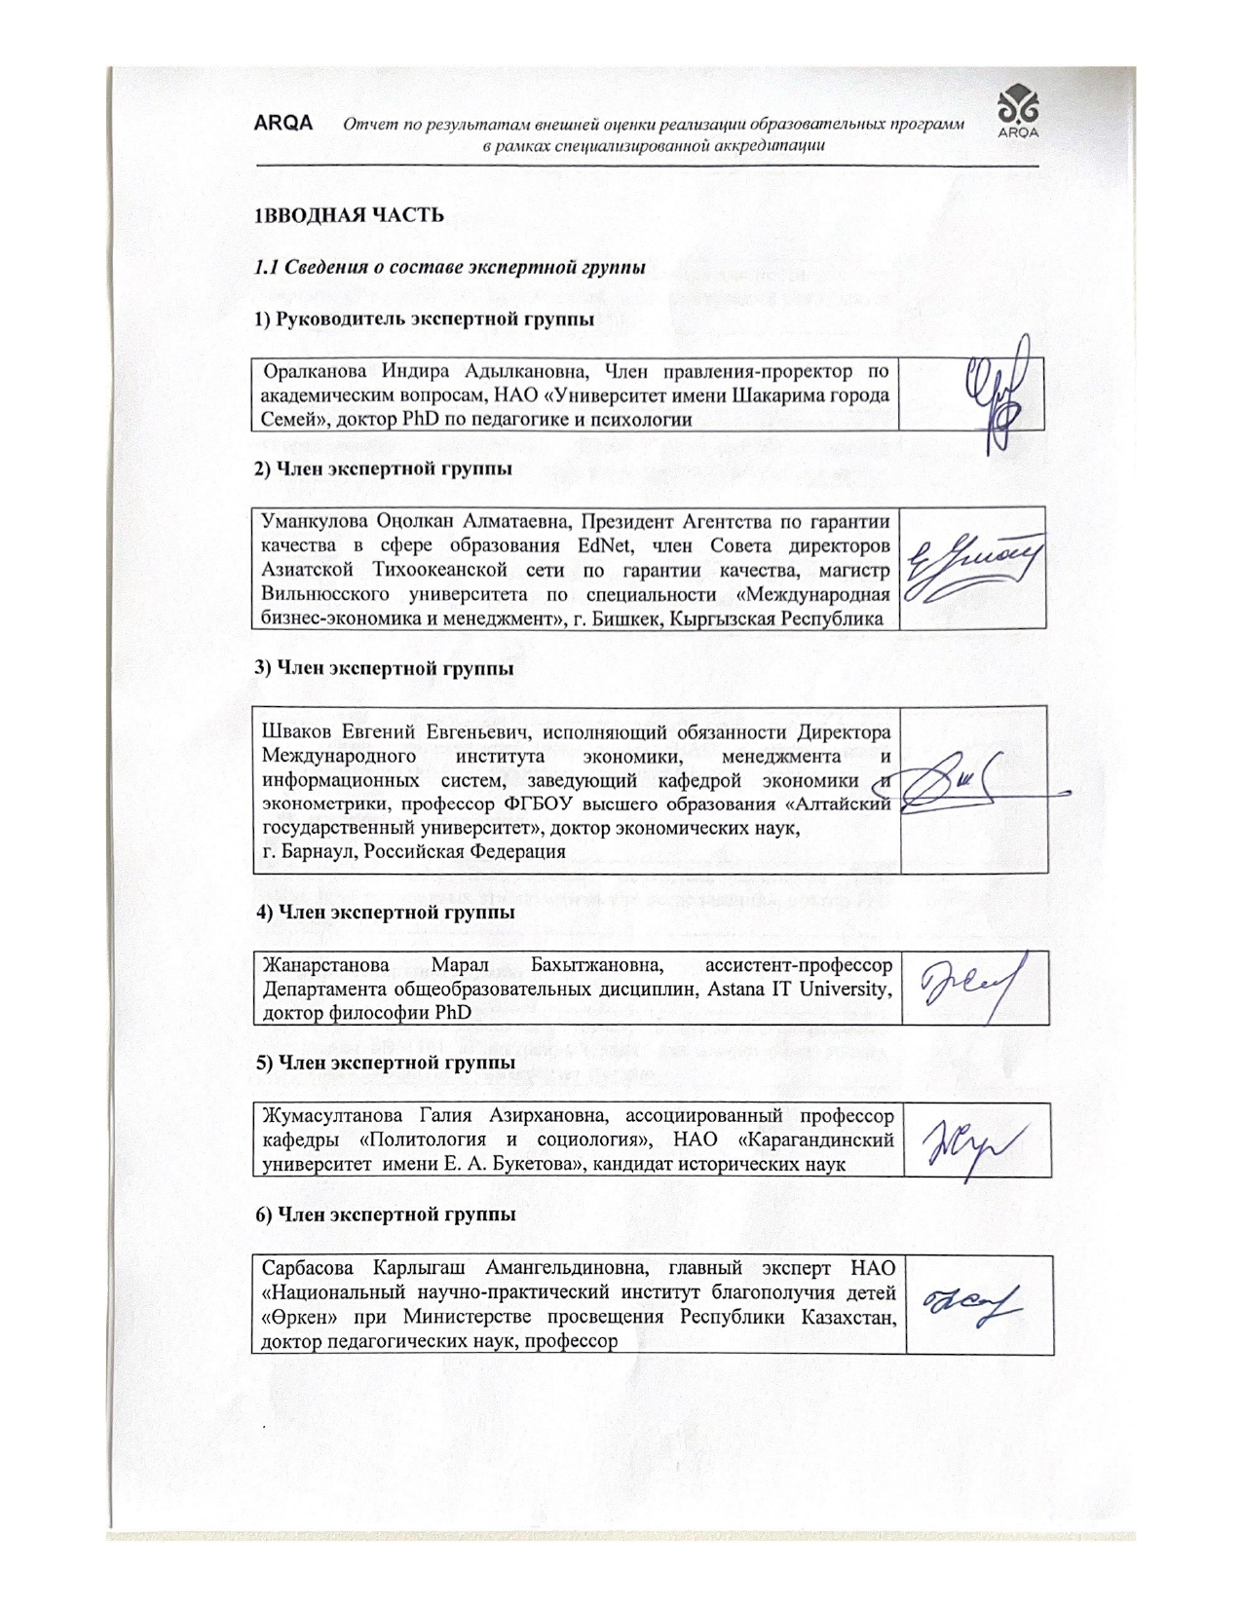
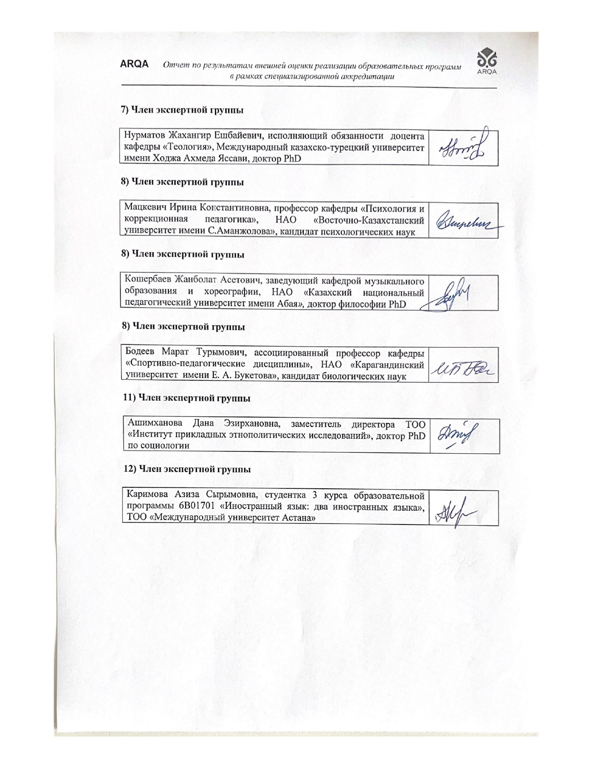
1ВВОДНАЯ ЧАСТЬ
  - Сведения о составе экспертной группы

1.2 Описание внешней оценки (визита)
В результате визуального осмотра материально-технической базы экспертная группа посетила учебные корпуса, физкультурно-оздоровительные комплексы, научную библиотеку.
В научной библиотеке продемонстрировано наличие нескольких залов для работы ППС и обучающихся. На первом этаже расположен Учебный абонемент, инклюзивно-ресурсный центр, служба научно-исследовательской работы.
В Университете предоставляется доступ к различным научным базам данных, среди зарубежных баз данных можно выделить IEEE Xplore Electronic Library, Oxford Academic journals, Oxford Scholarship Online, Springer Link, Web of Science, Scopus, Wiley online Library и др. Доступ предоставляется для ППС, сотрудников и обучающихся из любого места пребывания.
Инклюзивно-ресурсный центр занимается информационной поддержкой студентов с ООП в вопросах доступа к литературе, учебному материалу. Сотрудники центра отметили такие направления деятельности, как доставка учебников и литературы на дом для студентов, не имеющих возможности обучаться в Университете; перевод отдельных источников в аудио формат. Начата работа по переводу отдельных источников в шрифт Брайля для поддержки студентов с нарушением зрения.
Учебная библиотека также оснащена научным и учебным залами на 2 этаже, имеются компьютеры с доступом в Интернет. Библиотекой ведется работа по оцифровке архивных материалов.
Эксперты были ознакомлены с деятельностью American Corner and MakerSpace. Однако, в силу отсутствия безбарьерной среды для отдельных студентов с ООП (отсутствие лифтов или подъёмных механизмов), данная категория студентов исключена из их деятельности, что подтверждается работниками MakerSpace. Также, при осмотре материально-технической базы учебного корпуса №4 (Факультет социальных наук) также отмечается отсутствие безбарьерной среды (отсутствие лифтов, пандусов, наличие порогов и др.), что не соответствует п. 3 g (предусмотрена адаптация ОП для инклюзивного обучения лиц с ограниченными возможностями) стандарта 3 «Студентоцентрированное обучение, преподавание и оценка успеваемости».
Осмотр материально-технической базы учебного корпуса №4 (факультет социальных наук) также включал зал для занятий физкультурой, студенческую столовую вместимостью 60-70 человек при общем количестве обучающихся в корпусе более 800 человек.
Эксперты ознакомились с учебной лабораторией при кафедре по аккредитуемой ОП, в которой имеется 16 ПК и 3 ноутбука для работы обучающихся. Лаборатория направлена на проведение прикладных и социальных исследований, позволяет студентам получить навыки работы с такими программами как SPSS Statistics 25, MAXQDA 2020, Power BI Desktop, Python.
В целом, ряд учебных аудиторий (например, специализированная аудитория 201) оборудованы современной инфраструктурой (Smart TV, интерактивные доски, проекторы), однако, имеются небольшие аудитории для малокомплектных групп, в которых отсутствуют современные технические средства. Более того, интервью с ППС и с обучающимися подтвердило наличие проблем с нехваткой учебных аудиторий. Так, Турсынбай Диаз отметил трудности с размещением всех обучающихся в отдельных аудиториях во время процесса обучения, что противоречит п.4 стандарта 2 “Образовательные программы: разработка и утверждение”.
Были проведены 8 интервью. Встречи с целевыми группами проходили в соответствии с программой визита, с соблюдением установленных временных промежутков.
Встреча с Председателем Правления-Ректором университета Сыдыковым Е.Б. позволила ознакомиться экспертам с приоритетными направлениями деятельности университета, планами руководства по стратегическому развитию вуза. Так, Сыдыковым Е.Б. была отмечена успешная практика привлечения инвестиций для строительства новых общежитий на сумму 20 млрд тенге, что позволит решить вопрос с обеспечением обучающихся местами для проживания в ближайшие 2 года. Также, Председателем Правления-Ректором университета была озвучена работа по открытию филиалов ЕНУ в г. Ош (Кыргызстан) и запланированное на сентябрь 2024 года открытие филиала в Китае.
Встреча с проректорами позволила экспертной группе узнать о стратегических задачах университета в области науки, мерах социальной поддержки ППС и обучающихся со стороны руководства, формы участия студентов в образовательном процессе.
Членом Правления - Проректором по стратегическому развитию, Айтмагамбетовым Д.Р. были отмечены приоритетные кластеры развития научного потенциала университета (Парк ядерных технологий, биотехнология и IT отрасль). В сфере реализации социальной поддержки обучающихся и сотрудников, членом Правления-Проректором по социально-культурному развитию Нуркатовой Л.Т. были отмечены принятая университетом Политика устойчивого развития, функционирование Центра психологической поддержки, Центра инклюзивного образования, Центра социального и гражданского развития, финансовая поддержка и наличие льгот для социально-уязвимых групп, предоставление бесплатного проезда в общественных местах для отдельных групп обучающихся и др.
Индикаторами успешности ОП, отмеченными членом Правления – Проректором по академическим вопросам Бейсенбай А.Б., являются призовые места в рейтинге ежегодно составляемом Национальной палатой предпринимателей «Атамекен» и в рейтинге IAAR, высокий уровень трудоустройства выпускников университета, а также стабильный ежегодный рост набора абитуриентов.
Интервью с руководителями структурных подразделений подтвердило, что в университете функционирует служба инклюзивной поддержки, физический и социальный безбарьерный доступ, что при осмотре материально-технической базы корпусов не реализуется, так как в учебном корпусе №4, библиотеке отсутствуют пандусы, лифты, и др.
Экспертная группа познакомилась с омбудсменом университета, Шапековой Н.Л., которая отметила эффективную работу со студентами, оперативное реагирование на жалобы студентов (за 2023 год было зарегистрировано 28 случаев обращений). Однако, из интервью с обучающимися было выявлено, что студенты, магистранты, докторанты не знают об Омбудсмене, не имеют информации о его функциональных обязанностях. Таким образом, информированность о наличии омбудсмена, выступающего как основной механизм реагирования на жалобы студентов, отсутствует, что не соответствует п. f (наличие налаженной системы реагирования на жалобы студентов) стандарта 3 «Студентоцентрированное обучение, преподавание и оценка успеваемости».
Молдахметовой А.Е. (и.о. директора Департамента науки) было отмечено активное участие студентов 3-4 курсов бакалавриата в работе научных проектов, реализуемых кафедрами. При интервью со студентами было выявлено привлечение студентов в реализацию различных научных проектов, таких как конкурсы НИРС, международные студенческие конференции и др.
Директор Департамента по академическим вопросам Қашхынбай Б.Б. отметил свободу формирования индивидуальной траектории обучающегося, наличие 15 Minor образовательных программ. Однако, во время интервью со студентами, было отмечено, что обучающиеся не могут точно определить процедуру формирования ИУП. Кроме того, выпускники (бакалавриат, магистратура, докторантура) отметили, что опыта прохождения Minor программ у них не было. Более того, выпускник ОП 6В03101 Төлеу Темірлан отметил желание и потребность в существовании Minor программы, предоставляющей дополнительные навыки и знания по смежным отраслям.
Встреча с ППС/ИПР продемонстрировала наличие положительного опыта работы со студентами с ООП, интеграции студентов в общий образовательный процесс. На вопрос об изменениях в деятельности с приобретением статуса исследовательского университета ППС отметили наличие 1 исследователя на факультете, усиленную работу по вовлечению обучающихся в научную деятельность, создание благоприятной научной среды в университете.
Интервью со студентами показало, что обучающиеся занимаются научной деятельностью. Так, студенты бакалавриата принимают участие в Республиканском конкурсе НИРС, студенческих конференциях.
При этом, студентами были отмечены: нехватка и несоответствие учебных аудиторий размеру групп (противоречие п. п.4 (руководство ОП должно показать обеспеченность ОП необходимой инфраструктурой, соответствующей потребностям студентов и требованиям качества ОП) стандарта 2 “Образовательные программы: разработка и утверждение”), плохая работа менеджмента в университете (Турсынбай Д.); малоэффективность ярмарки вакансий, слабая информационная поддержка данных мероприятий. Также, Толуспаева С. отметила отсутствие подготовки обучающихся к работе в инклюзивной среде. Данное замечание было также подтверждено при интервью с выпускниками (Әбіл Арслан).
Работодатели продемонстрировали наличие взаимодействия с университетом и кафедрами при разработке ОП. Так, Куйшигарин А.Ж. отметил 2 практических кейса по взаимодействию ОП с DATAmetrics: создание MBA программы для AllurAuto совместно с ППС кафедры социологии, а также внедрение новых дисциплин в ОП по развитию навыков работы с PowerBI, Excell, Python по предложению работодателя. Также, хотелось бы отметить позитивный отклик о теоретической подготовке выпускников ЕНУ работодателями. При этом, работодатели отметили необходимость развития практико-ориентированных навыков.
Во время визита экспертами были посещены следующие базы практик: Корпоративный фонд “El Umitu” Елбасы академиясы и Общественный фонд Центр прикладных исследований «Талап».
В ходе посещения баз практик установлено, что Общественный фонд Центр прикладных исследований «Талап» функционирует с 2017 года. На постоянной основе принимает студентов ОП 6В03101-Социология в количестве 4-8 студентов для прохождения практики. Центр оснащен помещениями, кухней, зоной отдыха для комфортного прохождения практики. Руководство Центра помогает практикантам овладевать навыками полевых исследований, проведения качественного анализа, обучают методики структурирования. При осмотре технического оснащения, хотелось бы отметить отсутствие компьютеров, ноутбуков, предоставляемых практикантам для работы. Также, осмотр материально-технической базы продемонстрировал отсутствие безбарьерной среды. При этом, как смогли убедиться эксперты, профессиональная подготовка администрации и сотрудников Центра высокая, корпоративная атмосфера дружелюбная и формирующая рабочий настрой. При интервью с представителем Центра Хан Е.А., непосредственно занимающимся подготовкой практикантов, уровень аналитической и практической подготовки студентов низкий. Также, исполнительный директор центра Жаркинов А. отметил необходимость развития networking взаимодействия между университетом, проведение совместных мероприятий, тренингов, воркшопов с привлечением практиков с баз практик.
Посещение Корпоративного фонда “El Umitu” Елбасы академиясы также продемонстрировало экспертам высокий уровень подготовки специалистов фонда, наличие необходимых профессиональных качеств сотрудников для передачи знаний и практических навыков студентам. Однако, в фонде также отсутствуют компьютеры, ноутбуку, которые могут быть предоставлены практикантам для работы.
Информация для обучающихся об используемых критериях и процедурах оценивания результатов обучения, об экзаменах, зачетах и других видах оценки успеваемости прописывается в рабочей учебной программе по дисциплинам. Так, согласно отчету, «В силлабусе также имеется Раздел 7. «Система оценки результатов учебных достижений обучающихся», включающий информацию по критериям оценивания работ студентов. Информация по формам проведения различных видов контроля успеваемости включена в материалы по проведению практических (семинарских занятий), а также заданий СРО.». В данном разделе указаны общие критерии оценивания результатов учебных достижений обучающихся за весь период прохождения дисциплины. Так, например, в РУП по дисциплине «КМ 2217 Критическое мышление: академическое чтение по социологии БД КВ» указаны 3 вида контроля: письменный РК1 (рецензия на определенную академическую литературу/монография/оригиналы работ теоретиков (обзор литературы) и презентация ее в аудитории; РК2 творческий (драфт проекта научного исследования); итоговый творческий (проект научного исследования). По данным видам контроля не указан вес в балльном соотношении на каждый вид контроля, не прописаны четкие и понятные критерии оценивания каждого задания. Кроме того, в силлабусе указано 70% за активное обсуждение заданного материала на лекционном занятии. При этом, не указана частота участия, критерии «активного участия», полнота данного участия и т.д.
Среди критериев практического занятия в силлабусе 40% отводится «активной работе в групповом обсуждении» и 60% самостоятельной подготовке дополнительной информации. При этом нет информации о весе данных заданий в общей системе оценивания, критериев выполнения и оценивания данных видов работ. Указанные пункты противоречат п. а (в рамках студентоцентрированного обучения и преподавания процедуры обеспечения качества оценивания должны включать и/или предусматривать своевременную информированность студентов об используемых критериях и процедурах оценивания результатов обучения, об экзаменах, зачетах и других видах оценки успеваемости) стандарта 3 «Студентоцентрированное обучение, преподавание и оценка успеваемости».
При анализе документации было выявлено, что базовое образование ППС, ведущих дисциплины социального направления, не соответствуют профилю ОП (например, Абетова З.Т. является кандидатом философских наук, при этом преподавая дисциплины социологического профиля (Социология брендинга, дизайн исследования в социальной работе, академическое письмо в социологии и др.)).
В соответствии с процедурой аккредитации было проведено анкетирование преподавателей и обучающихся (студентов, магистрантов и докторантов).
Количество участвовавших в анонимном анкетировании преподавателей – 86 человек.
Анализ степени удовлетворенности условиями труда показал высокий уровень удовлетворенности ППС. Большинство критериев имеют уровень удовлетворенности выше 80%, что свидетельствует о хорошем состоянии условий труда. Однако критерий «Оплата труда» выделяется значительной долей неудовлетворенных (27.91%). Заметное число затрудняющихся ответить по некоторым критериям также свидетельствует о необходимости более четкой коммуникации и прозрачности в этих аспектах (например, в категории карьерный рост 12.79% затруднились ответить и 5.81% не удовлетворён(-а); оценить равные возможности затруднились 11 из 86 респондентов, а 9.30% (8 из 86) не удовлетворены)
Количество участвовавших в анонимном анкетировании студентов 84. Обработка анкетных данных показала следующее:
Студенты в целом высоко оценивают различные аспекты учебного процесса и условий, предоставляемых вузом. Большинство критериев имеют уровень удовлетворенности выше 80%, что свидетельствует о хорошем качестве предоставляемых условий и услуг. Самыми удовлетворительными аспектами являются доступность интернета и наличие необходимой учебной литературы. Единственным критерием, который выделяется низким уровнем удовлетворенности, является проживание в общежитии, но это незначимо, так как большинство опрашиваемых обучающихся не проживают там. В целом, результаты показывают высокий уровень удовлетворенности студентов.

2. ОБЩАЯ ХАРАКТЕРИСТИКА ОБРАЗОВАТЕЛЬНОЙ ПРОГРАММЫ

Подготовка бакалавров по социологии реализуется с 2010 года. В настоящее время профессорско-преподавательский состав кафедры, обеспечивающий реализацию «6В03101 – Социология» составляет 24 человека, в том числе: 3 доктора социологических наук, 5 кандидата социологических наук, 1 кандидат философских наук, 6 докторов PhD, 9 магистров социологии.
Возраст преподавателей с учеными степенями составляет 35-55 лет
Контингент обучающихся насчитывает 115 человек.
К значительным достижениям ОП «6В03101 – Социология» относится занятие лидирующих позиций в национальных рейтингах: рейтинге образовательных программ, ежегодно составляемом Национальной палатой предпринимателей «Атамекен», образовательная программа 6В03101 – «Социология» занимала 2 место в 2022 году, 1 место – в 2023 году.
Результаты обучения, цель ОП соответствуют Дублинским дескрипторам и формируют навыки и умения по завершению обучения.
ОП имеет широкую и разностороннюю базу практик, направленную на формирование практических навыков у студентов.
Уровень удовлетворенности среди обучающихся и ППС достаточно высокий, что подтверждается анонимным анкетированием, проведенным во время работы экспертной группы и данными анкетирования, проводимого университетом в течение учебного года.
Экспертами отмечается активная деятельность ППС ОП 6В03101-Социология в реализации научных проектов: 1. Научный проект МНВО ИРН AP14869561 «Социальная модернизация Нового Казахстана: повышение уровня жизни и формирование оптимальной социальной политики для социально- уязвимого населения»; 2. ГФ МНВО ИРН AP14870213 «Женщины этнических сообществ как каналы воспроизводства и формирования гражданской и этнической идентичности (на примере Туркестанской области и г.Шымкент); 3. AP14972677 «Интеркультурализм и толерантность в полиэтническом Казахстане в условиях глобализации и новых миграционных вызовов»; 4. МНВО BR21882302 «Казахстанский социум в условиях цифровой трансформации: перспективы и риски» 2023-2025.

3. Аналитическая часть

3.1. Анализ окончательной редакции Отчета с указанием нереализованных рекомендаций эксперта

Глава 1 «Реализация политики обеспечения качества»
Рекомендация эксперта | Реализация
Участие работодателей в разработке и формировании ОП не подтверждено документацией. | выполнено
Отсутствует информация по имплементации указанных экспертом предложений по совершенствованию ОП. | выполнено
Степень участия руководителя ОП в управлении рисками, равно как и перечень потенциальных рисков на уровне ОП, не продемонстрированы. | Не выполнено
Отсутствует информация относительно внесенных заинтересованными стейкхолдерами в рамках ОП. | Выполнено
Согласно самоотчету, «ППС кафедры вовлекает обучающихся в научные исследования в рамках проектов», однако, данных по деятельности обучающихся в данных проектах нет. | Не выполнено

Глава 2 «Образовательные программы: разработка и утверждение»
Рекомендация эксперта | Реализация
Отсутствует информация относительно состава АК, принципов отбора в АК, функциональные обязанности АК и другие направления деятельности АК. | Выполнено
Проведение адаптационных встреч, указанных в самоотчете, не подтверждено документацией или видео, фото сопровождением. | Выполнено
Отсутствует информация о категориях обучающихся, которые получают социальную поддержку, а также о размерах данной поддержки. | Выполнено
Отсутствует информация по анализу уровня развития науки, культуры, экономики, техники, технологии и социальной сферы, а также их взаимосвязь с ОП. | Выполнено
Отсутствует информация по проведенному анализу и мониторингу потребностей рынка труда, а также меры интеграции этих потребностей в ОП. | Не выполнено
Механизмы учета индивидуальных интересов студентов при актуализации ОП не подтверждены. | Не выполнено
Не прописаны меры, принятые для адаптации ОП для лиц с ООП. | Не выполнено

Глава 3 «Студентоцентрированное обучение, преподавание и оценка успеваемости»
Рекомендация эксперта | Реализация
Не указаны методы и формат проведения практических занятий, нет данных о применении интерактивных и инновационных методов обучения. | Выполнено
Наличие обратной связи между ППС и студентами не продемонстрировано | Выполнено
Нет информации относительно принимаемых мер по результатам анкетирования студентов и их уровнем удовлетворенности качеством ОП. | Выполнено
Отсутствует информация по фактической реализации деятельности апелляционной комиссии (Протокол комиссии, критерии оценивания и др.) | Выполнено
Данные о форме итогового контроля в Силлабусе по дисциплине «Социология» отсутствуют. | Выполнено
Отсутствует информация о результатах участия студенческого сообщества в коллегиальных органах факультета / института | Выполнено
В силлабусе отсутствуют данные по критериям и процедурам оценивания работ студентов, а также по формам проведения различных видов контроля успеваемости | Не выполнено

Глава 5
Рекомендация эксперта | Реализация
Отсутствуют данные о ППС, привлечённых к руководству дипломными проектами | Выполнено
Представленные результаты тестов IELTS по указанным 3 ППС имеют ряд неточностей. Сертификат Абетовой З. просрочен, данные по Айқынбайқызы Алмаш отсутствуют | Выполнено
Не показана связь научно-исследовательской работы ППС с ОП, степень интеграции полученных во время стажировок знаний в образовательный процесс | Выполнено
Данные по научным публикациям в рамках научных проектов, в которых задействованы ППС ОП, отсутствуют | Выполнено

Глава 6
Рекомендация эксперта | Реализация
НИР студентов не подкреплена соответствующими документами. | Выполнено
Данные (дипломы, документация) о студентах - призерах Международной научной конференции «ǴYLYM JÁNE BІLІM», XV Республиканской студенческой предметной олимпиаде и др. отсутствуют | Выполнено
Отсутствует отчет о деятельности дискуссионного клуба «Ойтолғау» и о степени участии студентов в его деятельности | Выполнено
Степень участия студентов «в реализуемых на кафедре проектах» не указана и не подтверждена документацией. | Выполнено
Отсутствуют общие данные о количестве и качестве участия студентов в различных мероприятиях, анализ успеваемости и достижений студентов, анализ вызовов и рисков. | Выполнено
Не показана роль ОП в развитии разносторонних способностей студентов, их критического мышления, креативности, навыков командной работы, лидерства и др. | Выполнено
В самоотчете не указаны механизмы, используемые для планирования, мониторинга и оценки результатов творческой, включая научно-исследовательскую деятельность студентов. | Выполнено

Глава 7
Рекомендация эксперта | Реализация
Нет информации об интеграции предложений всех заинтересованных сторон (ППС, работодатели, обучающиеся и др.) в ОП. | Выполнено
Порядок проведения текущего контроля успеваемости, критерии оценки всех заданий, форма итоговой аттестации обучающихся не отражены в силлабусе кафедры | Не выполнено
Нет информации о процедуре и этапах совместной работы обучающегося и научного руководителя по написанию дипломного проекта | Выполнено
Отсутствуют примеры того, как результаты анализа удовлетворенности студентов используются для внесения изменений и улучшений в образовательную программу | Выполнено
В тексте не продемонстрировано участие стейкхолдеров (например, преподавателей, работодателей) в анализе и обсуждении результатов опросов и анкетирования. | Выполнено
Отсутствуют конкретные примеры изменений, внесенных в образовательную программу на основе результатов анкетирования и анализа удовлетворенности студентов | Выполнено
Не показана роль ОП в развитии разносторонних способностей студентов, их критического мышления, креативности, навыков командной работы, лидерства и др. | Выполнено

Глава 8
Рекомендация эксперта | Реализация
Отсутствуют конкретные примеры успешных практик или отзывы студентов о пройденной практике. | Выполнено
Самоотчет не упоминает механизмы обратной связи с работодателями и студентами для улучшения процесса практики | Выполнено
Отсутствуют данные о независимых экзаменаторах | Выполнено
Не указана информация о «критериях оценивания … для обучающегося с ООП). Каким образом осуществляется оповещение ППС о наличии обучающихся с ООП в группе | Выполнено
Отсутствуют данные о реализации задач клуба «Ойтолғау» | Выполнено

3.2. Анализ соответствия реализации образовательной программы Стандартам ARQA, включающий SWOT-анализ (или анализ сильных и слабых сторон), «Лучшую практику», замечания и рекомендации по каждому критерию Стандартов.

3.2.1 SWOT- Анализ
Сильные стороны образовательной программы:
В рамках реализации ОП отмечается соответствие профессорско-преподавательского состава по ОП 6В03101 – Социология необходимым требованиям. Уровень остепененности составляет 65%.
Посещение баз практики продемонстрировало сильный качественный состав и высокий уровень профессиональной подготовки специалистов, осуществляющих практическую деятельность.
Также, в рамках ОП ППС активно занимаются научной и исследовательской деятельностью, выражающейся в публикации научных исследований в различных отечественных и зарубежных изданиях, участии в научных грантовых проектах.
ППС ОП проходят курсы повышения квалификации по разным направлениям на перманентной основе.
В рамках реализации ОП имеется возможность работы с передовыми лицензионными программами, формирующими современные навыки анализа у обучающихся.
Востребованность выпускников ОП 6В03101 – Социология на рынке труда, что подтверждается данными по трудоустройству и отзывами работодателей.
Слабые стороны образовательной программы: низкий уровень участия ППC во внешней академической мобильности.
В силлабусах по различным дисциплинам в рамках реализации ОП отсутствуют четкие критерии оценивания текущих и ряда контрольных заданий.
В рамках реализации ОП отсутствуют меры и механизмы работы с обучающимися с ООП.
Отсутствие осведомленности обучающихся о должности Омбудсмена и возможности обращения.

3.2.2 Соответствие стандартам специализированной аккредитации

По Стандарту 1. «РЕАЛИЗАЦИЯ ПОЛИТИКИ ОБЕСПЕЧЕНИЯ КАЧЕСТВА»

Замечание: отсутствует
Рекомендация: отсутствует
Вывод: реализация образовательной программы соответствует стандарту

По Стандарту 2. «ОБРАЗОВАТЕЛЬНЫЕ ПРОГРАММЫ: РАЗРАБОТКА И УТВЕРЖДЕНИЕ»

Критерий g) Руководство ОП должно показать, что предусмотрена адаптация ОП для инклюзивного обучения лиц с ограниченными возможностями.
Замечание: в научной библиотеке и учебном корпусе №4 отсутствует безбарьерная среда, проявляющаяся в выступах, порогах, отсутствии лифтов и подъемных устройств. В силлабусах не отражен принцип адаптации дисциплин для инклюзивного обучения лиц с ограниченными возможностями.
Рекомендация: создать безбарьерную среду во всех учебных корпусах, библиотеке, столовых и общежитиях; адаптировать ОП для инклюзивного обучения лиц с ограниченными возможностями.
Вывод: реализация образовательной программы частично соответствует стандарту

По Стандарту 3. «СТУДЕНТОЦЕНТРИРОВАННОЕ ОБУЧЕНИЕ, ПРЕПОДАВАНИЕ И ОЦЕНКА УСПЕВАЕМОСТИ»

Критерий: 1 с. С целью реализации студентоцентрированного обучения и преподавания руководство ОП должно обеспечить учет потребностей различных групп студентов и наличие возможности для формирования индивидуальной образовательной траектории по основной образовательной программе (Major) и или по дополнительной образовательной программе (Minor).
Замечание: отсутствует возможность формирования индивидуальной образовательной траектории и отсутствует учет потребностей обучающихся в изучении Minor программ.
Рекомендация: учитывать потребности различных групп студентов, предоставлять свободу в формировании индивидуальной траектории обучения со следующего учебного года (2024-2025).
Критерий: 1 f. С целью реализации студентоцентрированного обучения и преподавания руководство ОП должно обеспечить наличие налаженной системы реагирования на жалобы студентов.
Замечание: в качестве основного механизма реагирования на жалобы студентов в университете была отмечена служба Омбудсмена, однако, интервью с обучающимися продемонстрировало отсутствие их осведомленности о наличии данного механизма.
Рекомендации: усилить информационное освещение каналов и механизмов реагирования администрации ОВПО на жалобы студентов на следующий учебный год (2024-2025).
Критерий 2 а. В рамках студентоцентрированного обучения и преподавания процедуры обеспечения качества оценивания должны включать и/или предусматривать своевременную информированность студентов об используемых критериях и процедурах оценивания результатов обучения, об экзаменах, зачетах и других видах оценки успеваемости.
Замечание: отсутствуют четкие критерии оценивания работ, вес отдельных заданий в общем регистре.
Рекомендация: прописать виды текущих, контрольных заданий с указанием баллов за каждое задание, а также четкие, понятные требования к каждому заданию с фиксацией оценки за каждый выполненный критерий со следующего учебного года (2024-2025)
Вывод: реализация образовательной программы частично соответствует стандарту

По Стандарту 4. «СТУДЕНТЫ: ПРИЕМ, СОПРОВОЖДЕНИЕ УЧЕБНЫХ ДОСТИЖЕНИЙ, СЕРТИФИКАЦИЯ»

Замечание: отсутствует
Рекомендация: отсутствует
Вывод: реализация образовательной программы соответствует стандарту

По Стандарту 5. «ПРОФЕССОРСКО-ПРЕПОДАВАТЕЛЬСКИЙ СОСТАВ»

Замечание: отсутствует
Рекомендация: отсутствует
Область для улучшения: пересмотреть перечень преподаваемых дисциплин с учетом базового образования ППС.
Вывод: реализация образовательной программы соответствует стандарту

По Стандарту 6. «ТВОРЧЕСКОЕ И ЛИЧНОСТНОЕ РАЗВИТИЕ СТУДЕНТОВ»

Замечание: отсутствует
Рекомендация: отсутствует
Вывод: реализация образовательной программы соответствует стандарту

По Стандарту 7. «ПОСТОЯННЫЙ МОНИТОРИНГ И ПЕРИОДИЧЕСКАЯ ОЦЕНКА ОБРАЗОВАТЕЛЬНЫХ ПРОГРАММ»

Замечание: отсутствует
Рекомендация: отсутствует
Вывод: реализация образовательной программы соответствует стандарту

По Стандарту 8-1. «СПЕЦИФИКА ОБРАЗОВАТЕЛЬНОЙ ПРОГРАММЫ ДЛЯ УРОВНЯ БАКАЛАВРИАТА»

Замечание: отсутствует
Рекомендация: отсутствует
Вывод: реализация образовательной программы соответствует стандарту

По Стандарту 9. «ПЕРИОДИЧЕСКИЕ ПРОЦЕДУРЫ ВНЕШНЕЙ ГАРАНТИИ
КАЧЕСТВА»

4. ЗАКЛЮЧЕНИЕ

Экспертная группа, по внешней оценке, реализации образовательной программы в рамках специализированной аккредитации
1) считает, что реализация образовательной программы 6В03101 - Социология
- соответствует стандартам ARQA;

2) рекомендует Аккредитационному Совету принять решение о полной аккредитации

